**☆みるくむしパン**

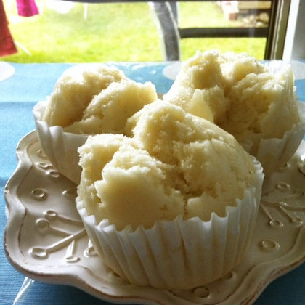

**作り方**

1.○の材料をボウルに入れてよくまぜる。

2.小麦粉とベーキングパウダーをふるって入れ、ゴムベラでまぜる。

3.型に入れて15分蒸す。

1人分あたり

エネルギー　200kcal

たんぱく質　3.7g

し質　　　 5.2g

カルシウム　91mg

**材料**（4～5個分）

○牛乳　50cc　　○練乳　大さじ３

○砂糖　20g　　　○サラダ油　大さじ1

○薄力粉　100g　　○ベーキングパウダー　小さじ1